Trafodwch yn feirniadol yr agwedd Dysgu Seiliedig ar Ymholi (DSY) y gellir ei ddefnyddio fel rhan o ystod o agweddau dysgu ac addysgu yn yr ysgol gynradd. Yn eich trafodaeth, cyfeiriwch at enghreifftiau o strategaethau a thechnegau DSY y byddwch yn eu defnyddio i ddatblygu sgiliau, gwybodaeth a dealltwriaeth y dysgwyr mewn agweddau o’r dyniaethau a gwyddoniaeth yn yr ysgol gynradd.

Gwelwyd Dysgu Seiliedig ar Ymholi fel dull o addysgu a dysgu sy’n seiliedig ar ymholiad hunangyfeiriol gan y dysgwr. Maent yn broses o ddarganfod ac ymholi sy’n ysgogi’r dysgu. Ystyriwyd fel term ymbarél ar gyfer dysgu gan ei fod yn cynnwys, dysgu sy’n seiliedig ar broblemau, gwaith maes, prosiectau neu astudiaethau achos. Gallwyd dechrau gyda senario penodol, ac wrth i’r hwylusydd sef yr athro/athrawes, rhoi’r cyfarwyddyd bu’r dysgwyr yn nodi eu materion a’u cwestiynau eu hunain er mwyn datrys y broblem, heb gefnogaeth yr athro/athrawes. Mae dysgu seiliedig ar ymholi yn rhoi pwyslais ar waith annibynnol yn ogystal â gwaith grŵp lle byddent yn defnyddio’r llyfrgell, y we ac adnoddau gwybodaeth eraill er mwyn ddod o hyd i’w hatebion. Trwy’r dull yma o ddysgu ystyriwyd bod y dysgu’n fwy perthnasol i anghenion dysgwyr, gan ei fod yn dysgu trwy ddilyn eu diddordebau ymchwil eu hunain. Sicrhawyd Dysgu Seiliedig ar Ymholi i ddisgyblion i ddatblygu dull mwy hyblyg o ddysgu, wrth roi’r rhyddid a’r cyfrifoldeb iddynt drefnu eu patrwm gweithio o fewn amser cyfyngedig y dasg. Nodwyd Prif Ysgol Manceinion:
It is essential that our students are educated for knowledge creation, lifelong learning and leadership. They will take on leading roles in their future working environments: directing change, asking important questions, solving problems and developing new knowledge (University of Manchester, 2010).
Defnyddiwyd athrawon modelau a dulliau Dysgu Seiliedig ar Ymholi i helpu i ddeall y broses dysgu ac anghenion newidiol dysgwyr. Cydnabuwyd chwe model gwahanol i ddysgu seiliedig ar ymholi yn y dyniaethau. Yn gyntaf cawn y model ‘S’ gan Grigg 2013. Esboniwyd y model yma fel offeryn cynllunio syml ar gyfer ymholiadau lleol. Gweler yn Atodiad 1 y camau i’r dysgwyr, buwyd yn dewis eu prif ffocws i gychwyn. Yna ymchwiliwyd i ble buwyd yn gallu dod o hyd i’r wybodaeth angenrheidiol. Gwelwyd bydd eu dadansoddi yn cynnwys beth a sut buwyd am gofnodi eu canfyddiadau. Ac yna'r cam cyfathrebu fydd sut dywedwyd wrth eraill am eu gwaith nhw. Yn debyg iawn cawn fodel arall sef Model 4 Cam a’r Cylch Ymholi gan Samuel, 2009 gweler Atodiad 2. Eto byddent yn dechrau gyda chwestiwn, neu senario eu hun. Gwelwyd camau tebyg wrth iddynt ‘gwneud’ sef yr ymchwilio. Byddent yn dadansoddi’r hyn a darganfuwyd. I gloi byddent wedyn yn myfyrio ar beth wnaethpwyd.
Model arall yw’r Model Ymholiad yn seiliedig ar gwestiynu a chwestiynau gan Pickford et al. 2013. Fel y esboniwyd “The only dumb question is a question you don’t ask” (Paul Macready, 1925-2007). Caniatawyd y model yma i ddisgyblion i ofyn cwestiynau i ddod o hyd i’r atebion angenrheidiol. Gwelwyd defnydd o gwestiwn cyffredinol fel cwestiwn mawr ar ddechrau eu gwaith, a hefyd is-gwestiynau i ateb y cwestiwn mawr.
Model arall a defnyddiwyd yw’r model pum cam Addysg Grefyddol gan Ofsted. Y camau gweithredol yw llunio cwestiynau, cynllunio’r ymholiad, cynnal yr ymholiad, cyflwyno’r canfyddiadau ac adfyfyrio. Gwelwyd yn debyg iawn i’r modelau eraill wrth i’r disgyblion penderfynu ar gwestiwn, yna yn mynd ati i gynllunio sut maent yn gallu dod o hyd i ateb trwy feddwl am adnoddau, byddent yn cynnal yr ymholiad trwy gymharu â dadansoddi tystiolaeth. Cyflwynwyd eu canfyddiadau mewn dull o’i dewis nhw, ac i glymu at ei gilydd adfyfyriwyd y disgyblion ar yr hyn a ddarganfuwyd o’r pwnc penodol. Cawn fodel arall sef Model ymholiad ffocws chwech cam gan Scoffham. Cynnwys y camau yw cam 1a, codi cwestiynau, arweiniwyd at gam 1b, creu cwestiynau ymholiad. Amlygwyd cam 2, i gasglu a chofnodi gwybodaeth. Dilynwyd gan gam 3 sef trin a thrafod y wybodaeth a gasglwyd. Cynnwys cam 4 yw creu casgliadau o’r data ac yn sylfaen i gam 5, wrth gyflwyno’r casgliadau. Gorffennwyd gyda cham 6 wrth iddynt werthuso’r broses ymholiad.
Dadleuwyd fod dysgu gweithredol yn hanfodol wrth ddysgu’r dyniaethau. Amlygwyd fod pobl yn dysgu mewn gwahanol ffyrdd wrth gwrs, rhai yn gweld yn fwy effeithiol wrth ddarllen ac ysgrifennu tra bod eraill Gwelwyd fod yr arddulliau dysgu gweithredol yn helpu disgyblion i wneud yn well yn hanes. Defnyddir dysgu gweithredol gan obeithio bydd y disgyblion i gofio cynnwys y gweithgareddau nid dim ond ar y diwrnod hynny, ond hefyd wythnosau, misoedd a hyd yn oed blynyddoedd yn hwyrach. Dydy dysgu gweithredol ddim yn weithgareddau na fodelau i’w defnyddio unwaith yn unig, ond i’w ddefnyddio yn gyson i gyfoethogi’r dysgu. Mantais defnyddio dulliau yma yn gyson, ymgyfarwyddir y disgyblion yn dod i adnabod sut i’w cwblhau yn effeithiol yn hollol annibynnol.
Dibynnir dysgu yn seiliedig ar ymholi yn wyddoniaeth ar yr elfen o ymchwilio drostynt eu hunain. Wrth i’r disgyblion cymryd rhan weithredol yn y broses ymholi wyddonol derbynnir gwybodaeth a dealltwriaeth gynyddol o gysyniadau gwyddonol. Gwelir fod disgyblion yn gweithio mewn ffordd wyddonol wrth iddynt gael eu hannog i feddwl yn rhesymegol am gwestiynau a godwyd gan ganfyddiadau maent yn ei wneud am y byd o’u cwmpas. Datblygwyd sgiliau ymholi gwyddonol trwy gynllunio, datblygu a myfyrio gan ddefnyddio yn ei hystod llawn. Dadleuir fod trwy ddysgu yn seiliedig ar ymholi ceisiwyd datblygu dealltwriaeth, ond maent yn dibynnu ar y disgybl yn gweithio’n annibynnol i ddod o hyd i’r atebion sydd angen. O ganlyniad i hyn adlewyrchir sut mae gwyddonwyr yn gweithio. Trwy ddefnyddio syniadau i ddechrau, maent yn gwneud rhagfynegiadau ac yna ymlaen i greu arsylwadau i brofi’r rhagfynegiad, mae’n unol â sut mae plant yn dysgu. Nodir yn y cwricwlwm presennol y mathau gwahanol o ymholi sy’n cynnwys prawf teg, chwilio am batrymau, dosbarthu, gwneud arsylwadau ac yn y blaen.
“If you know about the different types of enquiry, then you can build this into your planning. If children know about the different types of enquiry, then they can make decisions about which will be best in different situations.” (Turner et al, 2011).
Wrth adnabod y ffurfiau gwahanol o ymholi ac yn sgaffaldio’n effeithiol bu’r disgyblion yn gallu mynd ati yn hollol annibynnol, i wneud yn benderfyniad cywir iddynt i ddod o hyd i ganfyddiadau a fydd yn ddefnyddiol iddynt, gan fod galw am ddulliau ymholi penodol i gael yr atebion fwyaf effeithiol. Atgyfnerthwyd gan Jane Turner:
- “Science enquiry is what children do in order to answer scientific questions about the world around them. Different types of questions and situations require different types of enquiry” (Turner et al, 2011).
Galluogir strategaethau dysgu yn seiliedig ar ymholi fod disgyblion yn cymryd cyfrifoldeb am eu dysgu eu hunain, a hefyd datblygir sgiliau angenrheidiol i ail-archwilio eu meddyliau. Nodir yr hyn maent yn ei wybod a pham, yn gallu cwestiynu’r hyn a ragdybir ac yn gallu egluro pam, hefyd cydnabyddir y camau nesaf i ymhelaethu ei dealltwriaeth ymhellach. Cydnabyddir Liz Lakin pwysigrwydd disgyblion i fod yn annibynnol yn ystod strategaethau dysgu yn seiliedig ar ymholi:
“Er mwyn i’r broses ddysgu fod yn gynhyrchiol rhaid i’r dysgwr yn gyntaf gymryd perchnogaeth o’r syniadau. Tan i hynny ddigwydd, mae ymgysylltiad y dysgwr yn parhau i fod yn arwynebol, ac mae “dysgu dwfn”, sef y math o ddysgu sy’n barhaus, y gellir ei gymhwyso i sefyllfaoedd newydd a’i ddatblygu ymhellach, yn parhau i fod y tu hwnt i’w afael” (Lakin, 2013).
Fel yn y dyniaethau gwelwyd hefyd modelau a strategaethau i annog, gosod ac ymholi problem i wyddoniaeth. Un model yw KWHLAQ. Cyfres o gwestiynau i’w hateb yw’r strategaeth yma wrth i’r disgyblion fynd ati i gwblhau eu gweithgaredd. Cynrychiolir bob llythyren agweddau gwahanol. Beth yr ydych yn gwybod am y pwnc yn barod, yw’r llythyren K. Yna symudir ymlaen at beth fydd y disgyblion am ddarganfod am y pwnc. Arweiniwyd hyn at sut a ble fyddent yn chwilio am yr atebion. Cwestiwn nesaf bydd angen feddwl amdano yw beth yr oeddent yn disgwyl dysgu, ac yna beth maent wedi dysgu. Symudir ymlaen at sut y byddent yn cymhwyso’r hyn a dysgir i bynciau eraill. Yn olaf pa gwestiynau newydd sydd wedi codi wrth gwblhau’r ymholiad. Y model arall yw O-T-Q sef, arsylwi’n wrthrychol, meddwl yn adfyfyriol a chwestiynu’n aml, wrth iddynt fynd ati i wneud yr ymholiad.
Un damcaniaethwr sy’n cytuno â’r agwedd Dysgu seiliedig ar Ymholi yw John Dewey. Hyd yn oed cyn theori adeileddol Lev Vygotksy, siaradwyd John Dewey am sut mae disgyblion yn dysgu orau, sef pan fyddent yn rhyngweithio â'u hamgylchedd ac yn cymryd rhan weithredol yng nghwricwlwm yr ysgol. Dadleuwyd, yn hytrach na bod y plentyn yn derbyn gwybodaeth yn oddefol, fel y tybiwyd gan lawer o addysgwyr y cyfnod, bod disgyblion yn cael eu gwasanaethu'n well pe baent yn cymryd rhan weithredol yn y broses o'u dysgu eu hunain. Ategwyd Dewey ymhellach, er mwyn i addysg fod ar ei mwyaf effeithiol, dylid rhoi cyfleoedd dysgu i ddisgyblion a oedd yn eu galluogi i gysylltu i’w cynnwys presennol â phrofiadau a gwybodaeth flaenorol. Yn ôl damcaniaethau Dewey roedd angen i ddisgyblion i ymgysylltu’n uniongyrchol â'u hamgylchedd, sef beth yr ydym yn nodi heddiw yw dysgu drwy brofiad. Lle mae gwybodaeth yn dod o'r argraffiadau a wnaed arnom gan wrthrychau naturiol. Yn y pen draw, credwyd na ddylai athrawon fod yn yr ystafell ddosbarth ond i weithredu'n syml fel hyfforddwr, ond dylent fabwysiadu rôl hwylusydd a chanllaw, gan roi'r cyfleoedd i fyfyrwyr ddarganfod drostynt eu hunain a datblygu fel dysgwyr gweithredol ac annibynnol. Mabwysiadwyd pedwar diben Donaldson wrth alluogi bod disgyblion “yn ddysgwyr uchelgeisiol, galluog “ ac “yn gyfranwyr mentrus, creadigol” (Donaldson, 2015).
Cytunwyd y damcaniaethwr Jerome Bruner gyda’r hyn a dywedwyd John Dewey, sef i’r athro/athrawes i weithredu fel hwylusydd er mwyn hwyluso sgiliau meddwl a datrys problemau plentyn y gellir eu trosglwyddo wedyn i amrywiaeth o sefyllfaoedd. I Jerome Bruner mae canlyniadau dysgu pwysig yn cynnwys nid yn unig y cysyniadau, y categorïau, a'r gweithdrefnau datrys problemau a ddyfeisiwyd yn flaenorol gan y diwylliant, ond hefyd y gallu i "ddyfeisio" y pethau hyn ar gyfer eich hun.
Er bod nifer o ddamcaniaethwyr yn cefnogi dull dysgu yn seiliedig ar ymholi, gwelir rhai yn erbyn y strategaeth yma. Siaradwyd David Starkey mewn cynhadledd a drefnwyd gan y Sefydliad Ymchwil Hanesyddol yn erbyn dysgu yn seiliedig ar ymholi. Dadleuir David Starkey fod y ffordd mae hanes yn cael ei addysgu o fewn ysgolion yn drychinebus, gan ei fod yn ffocysu ar sgiliau yn hytrach na’r cynnwys. Dywedir dydy disgyblion ddim yn cael eu haddysgu digon am gronoleg a byddai llawer ddim a syniad beth ddaeth yn gyntaf, y Dadeni neu’r byd hynafol. Anghytunwyd Starkey gyda’r llyfr ‘What is History?’ sy'n honni bod theori yn hanfodol i unrhyw wir ddealltwriaeth o hanes, gan ei fod wedi "prioritised historians over history" a "method over content" (William Stewart, 2005).

Penderfynir anelu’r gweithgareddau i Gyfnod Allweddol 2 sy’n gysylltiedig â’r thema hanes. Bwriadir i’r gweithgareddau cael ei gynnal dros dymor cyfan, wrth i’r disgyblion dysgu am Y Tuduriaid. Cysylltiad uniongyrchol â hanes yng nghwricwlwm cenedlaethol Cymru, i “gyfleu bywyd bob dydd pobl yn byw” (Dysgu Cymru, 2008) yn ystod yr oes yma.
Pwyslais dysgu yn seiliedig ar ymholi yw cael y disgyblion i ofyn cwestiynau, i gael trafodaethau pwrpasol, gweithio gyda’i gilydd, dewis a dethol yr adnoddau angenrheidiol a hefyd dysgu awyr agored. Gwelwyd ni ddylai dysgu yn seiliedig ar ymholi effeithiol datblygu dealltwriaeth o’u hardal leol, sgiliau meddwl ac i barchu’r amgylchedd yn unig, ond hefyd i gael y disgyblion i ddangos cyfrifoldeb, annibyniaeth a’r awydd i wybod mwy am y pwnc. Cyflwynir y gweithgareddau yma trwy Fodel ‘S’ gan Russell Grigg 2013. Awgrymir fod astudiaeth leol yw’r cynnwys delfrydol ar gyfer dysgu yn seiliedig ar ymholi. Noda Grigg (2013), “The ‘S’ model highlights the key elements in good enquiry at all levels”. Amlyga Grigg fod strwythur clir yn holl bwysig er mwyn gwneud y defnydd mwyaf effeithiol o amser ac adnoddau. Yn ogystal eglurwyd fod trafodaethau ac ymarferion modelu yn cefnogi dysgwyr i ddewis y cwestiynau gorau er mwyn ymchwilio ac i fframio llinell ymholi realistig o fewn yr amser sydd ar gael iddynt. Dewiswyd yr Oes Tuduriaid gan ei fod “yn cyfrannu at y Cwricwlwm Cymreig trwy wneud hanes lleol a hanes Cymru yn ffocws yr astudiaeth” (Dysgu Cymru, 2008). Elfen o addysg fydd yn cefnogi “dysgwyr i ddeall y ffactorau sydd wedi llunio Cymru a gwledydd eraill heddiw” (Dysgu Cymru, 2008).
Cychwynnwyd y thema gyda pherfformiad Harri Tudur gan y cwmni Mewn Cymeriad. Dechreuad diddorol i thema newydd yn hytrach na’r athro/athrawes yn ailadrodd pwynt pŵer o’r bwrdd gwyn yn y dosbarth. Cam cychwynnol model ‘S’ yw dewis, teimlwyd wrth i ddisgyblion ymrwymo i berfformiad fel dechreuad cyffrous i thema bydd fydd mwy o gwestiynau diddorol ganddynt er mwyn ateb. Nodwyd gwefan y cwmni pwrpas ei waith sef “Sioeau un dyn/un ferch sy'n teithio ysgolion cynradd gan gyflwyno hanes Cymru gyda hwyl a chyffro” (Mewn Cymeriad, dyddiad anhysbys). Cafwyd y sioeau eu “teilwra’n ofalus i gynnig awr addysgiadol adloniadol i blant cyfnod allweddol 2” (Mewn Cymeriad, dyddiad anhysbys). Profwyd o Brofiad Dysgu Proffesiynol mae’r perfformiadau yma yn boblogaidd o fewn ysgolion a hefyd yn effeithiol tu hwnt, wrth i’r disgyblion ymrwymo’n llwyr ac yn barod i ofyn cwestiynau ac i gymryd rhan. Yn sicr y byddai’r disgyblion yn cyffwrdd a’r ystod o ymholi hanesyddol wrth “ofyn ac ateb cwestiynau perthnasol am y gorffennol” (Dysgu Cymru 2008). Yn ddefnyddiol iawn cynhyrchir y cwmni pecyn o weithgareddau i gyd-fynd a phob un cymeriad sydd “wedi’i baratoi yn ofalus fel ei fod yn berthnasol i ofynion llythrennedd a rhifedd y cwricwlwm Cymreig” (Mewn Cymeriad, dyddiad anhysbys). Yn annibynnol gall y disgyblion cwblhau’r tasgau wrth dwyn i gof o’r perfformiadau. Yn ôl Educators Group (2011), “The majority of students in this generation of technology and change are visual learners”. Felly bydd gweithgaredd fel hyn yn arf pwysig iawn i’w ddefnyddio gan fod dysgu gweledol “Increases student memory of important information” ac hefyd yn gallu “Increase the student’s interest in the subject matter” (Educators Group, 2011). Ar ôl y cyflwyniad gofynnir i’r disgyblion i ysgrifennu mewn unrhyw ffordd a mynnwyd i gyfleu’r hyn a dysgwyd o’r perfformiad. Yna cynlluniwyd y disgyblion map meddwl o gwestiynau byddent am ateb yn ystod y tymor. Dewiswyd y defnydd o fap meddwl gan ei fod yn “known fact that working with mind maps helps students organize their ideas and understand concepts better” (Mindmapping.com, 2019). Disgwylir cwestiynau cyffredinol fel yr oedd Harri Tudur yn arwr neu’n fradwr, wrth iddynt gwblhau’r dasg yma. Fel athro/athrawes yn hwyluso’r gweithgaredd yma, gosodwyd iPad a Chromebook o gwmpas y dosbarth gyda gwefannau pwrpasol, fel y rhai a gweler yn Atodiad 3. Sicrhawyd hyn y byddent yn cofnodi cwestiynau dyfnach ac nid dim ond rhai arwynebol sydd ag un ateb. Darparwyd yr athro/athrawes lluniau o amgylch y dosbarth hefyd, heb esboniad o beth maent yn ei symbyli, fel y weler yn Atodiad 4. Herir y disgyblion i ddod o hyd i beth yw eu pwysigrwydd, wrth i’r athro/athrawes annog iddynt feddwl am ba fath o wers fydd yn dilyn. Hyd yn oed pa fath o wers byddent yn dymuno i brofi ateb eu cwestiynau, p’un ai bod yn wers ymchwilio, gwneud arbrofion neu gelf a chrefft. Cysylltwyd yn uniongyrchol â Dyfodol Llwyddiannus yr athro Graham Donaldson gan fod “dysgwyr yn ganolog i bopeth a wnawn” (Donaldson, 2015).
Symudwyd ymlaen at yr ail gam nesaf, sef yr ymchwilio. Nod y disgyblion erbyn diwedd y thema yw creu brosiect am yr hyn a dysgwyd am y Tuduriaid. Anelwyd y prosiect iddynt ddatblygu eu sgiliau trefnu a chyfathrebu hanesyddol wrth iddynt:
cyfleu syniadau, safbwyntiau a chasgliadau yn fwyfwy annibynnol mewn amrywiaeth o ffyrdd, gan gynnwys TGCh, e.e. graffiau, siartiau, ysgrifennu estynedig, cyflwyniadau gweledol a llafar. (Dysgu Cymru, 2008).
Rhannwyd i grwpiau o’u dewis, a chynhalir trafodaethau pwrpasol rhyngddynt am yr hyn sy’n bwysig iddynt i ddarganfod. Dangoswyd annibyniaeth lwyr yn ystod y trafodaethau, er y awgrymir gan yr athro/athrawes bydd gosod rolau yn effeithiol wrth iddynt gwblhau unrhyw agwedd o’r gwaith fydd i ddod. Rôl yr athro/athrawes yn yr achlysur hwn yw “there to offer support and advice when needed” (Tout, 2016). Fel hwylusydd bydd yr athro yn flaenorol wedi mabwysiadu’r dechneg o chwe het meddwl Edward de Bono, ac awgrymir gan yr athro i’w ddefnyddio wrth osod rolau o fewn y grŵp. Maent yn dechneg bwerus sy’n cefnogi disgyblion i feddwl gyda’i gilydd yn hytrach na ymgeisio i wneud popeth ar ben eu hunain. Wrth ddefnyddio’r dechneg yma bydd y disgyblion yn gallu edrych ar y thema o nifer o safbwyntiau gwahanol, wrth iddynt dorri’r ffordd o feddwl i segmentau. Dywed de Bono gweithir yr ymennydd mewn chwe ffordd wahanol. Mynegwyd y chwe ffordd o feddwl trwy hetiau gwahanol liw, ac wrth wisgo’r het bydd bob disgybl yn meddwl mewn ffordd wahanol. Trafodwyd adnoddau a fydd yn ddefnyddiol yn ogystal â’i rolau gwahanol, hwyluswyd y sgwrs gan yr athro/athrawes gan awgrymu ffynonellau defnyddiol er enghraifft y llyfrgell leol. Er nad oes digon o ymchwil wedi ei chynnal yn y Deyrnas Unedig am effaith mae’r ffynhonnell yma ar addysg disgyblion, cydnabyddir fod “International evidence suggests pupils’ reading attainment improves when there are close working relationships between librarians and teachers” (Grigg a Hughes, 2014). Awgrymwyd gan yr athro/athrawes iddynt feddwl am ymweliadau a fydd yn fuddiol i’w hastudiaethau, er enghraifft San Fagan. Sbardun arwyddocaol i ddyfnhau’r sgil o “adnabod gwahaniaethau rhwng ffyrdd o fyw mewn gwahanol gyfnodau” (Dysgu Cymru, 2008). Amlygwyd fod “Students have the opportunity to see new things and learn about them in a more unstructured way” (Teachthought staff, 2016) pan yr ydynt yn fynychu ymweliadau addysgol. Eglurwyd ‘Teachthought Staff’ (2016) “Students will experience a more holistic, integrated picture of the information that, in the classroom, may have only been presented in a textual and abstract way”, dadleuir y byddai’r disgyblion yn manteisio wrth weld yr olygfeydd yn fyw yn hytrach nag lluniau yn unig. Yn wir gall ymweliad fel hyn fod yn sylfaen i ymchwil fydd i ddilyn, wrth edrych yn fanylach i ddillad y bobl o’r cyfnod o gymharu â heddiw, y gwahaniaeth rhwng tai'r bobl gyfoethog a’r bobl dlawd a hefyd yn gallu cymharu bwydydd yn ystod yr oes i weld a oes tebygrwydd heddiw. Fel hwylusydd maent yn bwysig i blannu syniadau fel hyn i’r disgyblion, er mwyn iddynt feddwl yn ddyfnach o sut gallent ddod o hyd i’r wybodaeth yn annibynnol, boed hynny’n ysgrifenedig neu’n ymarferol. Darparwyd gwaith maes cyfleoedd i’r disgyblion i ddysgu am y presennol, y gorffennol, a hefyd y dyfodol byd-eang. Broses mae disgyblion yn dysgu’n weithredol am y byd yw hyn, gellir gwneud synnwyr ohoni eu hunain. Addysgu yn y maes a gelwir hwn, sy’n cynnwys y disgyblion yn creu arsylwadau gofalus, wrth ddefnyddio mapiau, arteffactau, gan ddefnyddio gwahanol offer mesur, cofnodi data, trwy wneud nodiadau.
Yn ôl y seicolegydd Lev Vygotsky mae’r theori o scaffaldio’r dysgu yn bwysig iawn i sicrhau annibyniaeth disgyblion wrth gyflawni tasgau. Noda ‘Teacher Magazine’:
As students transition from receiving direct instruction from the teacher, towards independent problem solving and networking with other classmates, the need for instructional scaffolding is essential if students are to acquire skills that will help them lead their own learning (Castagno-Dysart, et al,. 2019).
Yn sicr elfen holl bwysig i’w chyfleu wrth gynnal arbrawf yn ystod eu prosiectau. Gofynnir i’r disgyblion creu un o arfau a ddefnyddir yn ystod yr Oes Tuduriaid, sef y catapwlt. Ymchwilir y disgyblion i gatapyltiau cyn yr arbrawf i ddeall mecanweithiau’r arf. Cynnwys yr arbrawf yw creu prawf teg wrth ddefnyddio deunyddiau gwahanol ar gyfer creu’r catapwlt mwyaf effeithiol. Penderfynwyd fel grŵp beth yw catapwlt effeithiol, awgrymir gan yr athro gallent fesur pa mor bell mae’r catapwlt yn taflu gwrthrych, pa mor gyflym ydy’r catapwlt yn symud neu hyd yn oed pa gatapwlt fydd yn gallu taflu’r gwrthrych trymaf wrth hwyluso’r dasg. Rôl yr athro fel hwylusydd yn ystod yr arbrawf yw darparu’r holl adnoddau angenrheidiol i’r disgyblion i ddewis a dethol beth yr ydynt eisiau defnyddiol. Darparwyd hefyd cyfarwyddiadau ar sut i greu catapwlt gan yr athro, gweler Atodiad 5. Sylfaen yw hyn iddynt ddechrau meddwl am yr arbrawf, sicrhawyd hyn trafodaethau ymysg y grŵp i wneud penderfyniadau effeithiol. Gwelwyd y dull ymholi gwyddonol yn holl bresennol yn ystod yr arbrawf yma. Yn wir gwelwyd cysylltiad rhwng y dull dysgu yn seiliedig ar ymholi a’r dull ymholi gwyddonol gan ei fod yn rhannu strwythur tebyg wrth ymholi penagored, cwestiynu, dwyn i gof ar wybodaeth flaenorol, ymchwilio, dadansoddi ac adrodd yn ôl canlyniadau. Golygir hyn fod gan y dulliau yma ymagweddau sy’n cydymffurfio i fabwysiadau sialens ymholi benagored.
Cyn dechrau ar yr arbrawf credwyd yn bwysig i’r disgyblion derbyn y cyfle i greu rhagfynegiad. Cydnabyddir hyn fel gwaith unigol o fewn y grŵp er mwyn derbyn syniadau amrywiol i’w brofi. Mabwysiadwyd gan yr athro beth yw rhagfynegiad cyn y gweithgaredd yma, er mwyn sicrhau fydd y disgyblion yn gallu ysgrifennu’n annibynnol. Yn ddiddorol esbonnir Jessica Fries-Gaither (2011) “Students might predict that a seed will sprout based on their past experiences with plants or that it will rain tomorrow based on today’s weather”. Mi fydd y disgyblion yn defnyddio eu hadnabyddiaeth o’r deunyddiau fel pren a phlastig i ddod o hyd i ragfynegiad clir.
“Wrth gynnal prawf teg rydych yn newid un newidyn er mwyn darganfod beth sy’n digwydd i rywbeth arall” Goldswort et al,. (2008), y newidyn yn yr arbrawf yma yw’r deunydd defnyddir i greu’r catapwlt ei hun. Ymgorfforwyd rôl yr athro fel hwylusydd cyn yr arbrawf, wrth iddo yn flaenorol mabwysiadu a sgaffaldio’r hyn sy’n angenrheidiol wrth gynnal prawf teg. Sicrhawyd gan yr athro i “provide the necessary scaffolding and teaching of skills” (Tout, 2016) yn effeithiol cyn yr arbrawf annibynnol yma er mwyn i’r disgyblion i gynnal yr arbrawf mwyaf defnyddiol i ateb eu cwestiynau a’i ymholiadau. Os na caiff y sgaffaldio ei amlygu’n dda, bydd yn tarfu ar ddadansoddiad o’r canlyniadau a derbyniwyd. Datblygwyd cysyniadau newydd gan yr athro sydd yn cyd-fynd â darparu cyfleodd trwy weithgareddau i ysgogi rhyngweithio a datblygu profiadau priodol. Felly yn y tymor hir y nod y bydd y disgyblion yn gallu mabwysiadu'r hyn sy’n cael ei sgaffaldi heb gymorth yn y pendraw.
Credir Vygotsky “learning is a social process, guided by interactions with classmates and others involved in the lesson” (Castagno-Dysart et al,. 2019), felly mae datblygu’r sgil o dwyn i gof yn hanfodol i gwblhau’r prawf teg yn llwyddiannus. Amlygir gwaith grŵp er mwyn dysgu o'i gilydd yn ystod yr arbrawf yma, fel grŵp bydd rhaid iddynt gymryd cyfrifoldeb llwyr i gynnal yn effeithiol. Rôl yr athro i’w i fod yn barod i roi help llaw os bydd angen, er mwyn arwain y grŵp ar y ffordd gywir. Ni fydd yr athro yn ymarferol tu hwnt yn ystod yr arbrawf gan obeithio bydd ambell beth yn aflwyddiannus gan fod “Mistakes happen – it is an inevitable part of giving something a go” (Serret a Earle, 2018). Y wers fwyaf arwyddocaol i’r disgyblion bydd i ddyfalbarhau os mae pethau yn mynd o’i le, i sicrhau ei fod yn gallu cynnal trafodaethau pwrpasol fel grŵp i ddod o hyd i’r ateb i gywiro’r camweddau a godwyd. Sicrhawyd fod yn “promote problem solving, creative and critical thinking” (Donaldson, 2015, tt.64-70) yn ystod yr arbrawf. Gorffennwyd yr arbrawf gan fynd nôl i’w rhagfynegiadau i weld a oeddent wedi profi yn gywir neu’n anghywir. Dangoswyd ei sgiliau meddwl yn gyson yn ystod yr arbrawf yma, yn ogystal â dangos cyfrifoldeb dros ei dysgu a gweithio gydag eraill.
Un o’r ardaloedd arall a astudiwyd yn ystod y tymor yw pwysigrwydd a gwahaniaethau'r eglwysi a’r capeli yn ystod y cyfnod. Os dymunwyd gallent fynd ar ymweliad i wahanol eglwysi a chapeli i gael profiad llaw gyntaf o beth sydd yn digwydd yno, beth maent yn edrych fel ac yn y blaen. Yn wir teimlwyd byddai ymweliad yn creu gwell argraff ar y disgyblion heb iddynt orfod darllen a deall yn llwyr. Mi fydd ymweliad yn effeithiol naill ai i roi sylfaen i’r uned yma o waith neu hyd yn oed i fynd ar ôl yr ymchwil sydd wedi cael ei chyflawni. Maent yn sicr yn dangos yr hyn a welwyd yn ysgrifenedig i bersbectif gweledol. Yn hytrach na dim ond gwaith ymchwilio i’r digwyddiad o’r Pab yn gwrthod rhoi ysgariad i Harri VIII, awgrymir gwersi celf a chrefft gan yr athro. Yn nodweddiadol mae gan eglwysi ffenestri gwydr lliwgar, ac yn seiliedig ar waith Charles Rennie Mackintosh mi fydd y disgyblion yn creu ffenestri ei hun. Fel hwylusydd bydd yr athro eto yn darparu adnoddau priodol er mwyn sicrhau cwblhau'r dasg yn llwyddiannus gan y disgyblion. Gweler Atodiad 6 mi fydd cyfarwyddiadau yn cael ei ddarparu i’w chefnogi. Rôl yr athro yn ystod y gweithgaredd yma yw darparu cymaint o gefnogaeth ag sy’n bosib creu ffenestri llwyddiannus er mwyn arddangos o fewn y dosbarth. I hwyluso’r dasg mi fydd yr athro yn gyntaf yn gadael i’r disgyblion i ymchwilio ac ymholi beth yw’r ffordd orau i gwblhau’r dasg yma. Elfen fydd yn achosi’r fwyaf o drafferth fydd cysylltu’r llun i’r ymylon tu allan. Pan welir disgyblion yn cael trafferth fel hwylusydd fydd yr athro yn dangos iddynt sut i dorri allan yn effeithiol wrth greu ffenest ei hun. Maent yn bwysig i adael i’r disgyblion i brofi camgymeriadau ei hun ac yna cywiro yn lle fod yr athro yn cywiro iddynt. Yn annibynnol mi fydd y disgyblion yn creu’r ffenestri, ac yn weithgaredd hwylus i glymu’r uned yma o waith at ei gilydd.
Trydydd cam y model gan Grigg yw dadansoddi. Yn ystod y cam yma mi fydd y disgyblion yn penderfynu o fewn ei grwpiau beth fyddent am gynnwys yn ei brosiect. Dewiswyd yr hyn a oedd mwyaf diddorol iddynt yn ystod y tymor i’w rhoi yn y prosiect. Rôl y disgybl yn y cam yma yw cyflawni gwaith, a’i glymu at ei gilydd fel grŵp. Rôl yr athro yn ystod y cam yma yw edrych dros waith y grŵp gan awgrymu cywiriadau iaith, ond hefyd i herio’r grŵp i ehangu ar ei brif bwyntiau, i sicrhau gwir ddealltwriaeth o’r hyn a dadansoddwyd. Yn ystod y cam yma maent yn bwysig iddynt rannu unrhyw negeseuon pwysig sydd wedi dod o’r ymchwil, er enghraifft beth oedd y wybodaeth ddyfnach a ddarganfuwyd wrth ymchwilio yn arwynebol i uned fel eglwysi a chapeli. Felly gwelwyd rôl y disgybl yn holl bwysig yn ystod y cam yma wrth iddynt gasglu’r holl wybodaeth a ddarganfyddir a’i glymu at ei gilydd.

Y cam olaf yn y model yw rhannu, lle bu’r disgyblion yn rhannu’r hyn a dysgwyd yn ystod y tymor. Er mwyn profi dealltwriaeth y disgyblion o’r hyn a dysgwyd, gwelir fod strategaeth sedd boeth yn hynod effeithiol. Disgrifiwyd sedd boeth fel:
It is a strategy where an individual, which could be the teacher as expert or child who has 'experienced' something, can be questioned by the others to find out about their experience (Dramatic Science, 2013).
Gwelwyd fel strategaeth bwysig gan fod disgyblion yn datblygu eu sgiliau cwestiynu wrth ofyn i gymeriadau am eu gweithredoedd a’i chanlyniadau. Gwelwyd rôl yr athro fel hwylusydd yn bwysig yn ystod y cam yma yn enwedig os nad yw’r disgyblion wedi creu prosiect yn annibynnol yn flaenorol. Caiff sgaffaldio chwarae rhan bwysig wrth i’r athro rhoi enghreifftiau o sut gallent gyflwyno eu gwaith. Trwy gydol eu bywyd ysgol, bydd y disgyblion yn datblygu eu sgiliau technoleg gwybodaeth a chyfathrebu yn gyson. Gall yr athro dangos yn fanwl iddynt sut i greu fideo ar apiau a meddalwedd gwahanol, os byddent am gyflwyno eu gwaith yn y ffordd yma. Os bydd disgyblion am gynnwys graffiau yn eu gwaith bydd alw ar yr athro i sgaffaldio’r dasg trwy ddangos cam wrth gam sut i’w cynhyrchu.
Yn ystod y cam yma bydd ofyn i’r disgyblion i wneud hunan asesiad ar beth maent wedi cynhyrchu. Eglurwyd “use assessment for learning to accelerate progress” (Donaldson, 2015, tt.64-70) dyma elfen arall o waith unigol yn ystod y prosiect yma. Gwelwyd pwysigrwydd o ddathlu’r hyn a gwnaethpwyd yn dda, sicrhawyd fod y disgyblion yn deall beth oedd eu cryfderau yn ystod y tymor. Hefyd bydd ofyn iddynt beth oedd yr agweddau ni aeth cystal, wrth fod yn feirniadol o’i hyn maent yn rhoi sylfaen iddynt ar beth i wneud yn wahanol yn y dyfodol. Yn ddiwedd oll, gofynnir i’r disgyblion i fynd nôl i’w mapiau meddwl a chynhyrchwyd ar ddechrau’r tymor. Sicrhawyd hyn ei fod wedi ateb eu cwestiynau eu hun erbyn diwedd y tymor. Os nad ydynt wedi ateb pob cwestiwn, bydd rhaid iddynt benderfynu sut byddent yn dod o hyd i’w hatebion. Eto yn dangos cyfrifoldeb llwyr dros eu gwaith eu hun, sydd wedi eu creu gan yr awydd i ddysgu trwy gydol y tymor.
Casgliad
Trafodwyd ambell weithgaredd fydd yn addas i gyfleu hanes Oes y Tuduriaid a fydd yn hyrwyddo’r dull o ddysgu yn seiliedig ar ymholi. Ond wrth gwrs gellir hyrwyddo dysgu yn seiliedig ar ymholi mewn amryw o weithgareddau eraill o fewn tymor o waith. Gwelwyd fod yr ymdriniaeth o sgaffaldio’r dysgu yn holl bwysig o fewn amrywiaeth o’r gweithgareddau. Heb y sgaffaldio a modelu blaenorol gan yr athro teimlwyd bydd yn anodd i’r disgyblion i fynd ati yn hollol annibynnol i gynnal arbrawf teg yn llwyddiannus. Heb y sgil yma bydd yn anodd cwblhau tasg o ddysgu yn seiliedig ar ymholi yn annibynnol, ac felly ni fydd y disgyblion yn cyrraedd nodweddion y dull. Gweler fod rhoi dewis i’r disgyblion ynglŷn â’i dysgu yn gadarnhaol, gan fod eglurwyd Donaldson fod disgyblion yn ganolog i’w dysgu eu hunain. Maent yn creu awydd i ddysgu wrth roi dewis iddynt o beth i gyflawni, “encourage learners to take responsibility for their own learning” (Donaldson, 2015, tt.64-70) gwelwyd o brofiad caiff hyn argraff gadarnhaol tu hwnt ar ddisgyblion yn ystod gwersi. Yn wir mae’r penderfyniadau o fynd ar ymweliadau defnyddiol o ran hybu dysgu’r disgyblion am bwnc neu faes penodol, creuwyd “authentic context for learning” (Donaldson, 2015, tt.64-70). Maent yn dod o’r dysgu yn fyw, dywed Estyn (2017) “Pupils enjoy the variety of tasks, the study of current issues and the opportunity to engage in learning beyond the classroom” ac yn sicrhau hwylustod disgyblion wrth ddysgu. Credir Estyn bod dysgu’r dyniaethau yn “successful where the approach to curriculum planning is a whole-school philosophy that has been embedded over a period of time and is well understood by all staff” (Estyn, 2017). Ffordd ymlaen i ysgolion felly yw sicrhau ei fod yn creu athroniaeth ysgol gyfan, i gynhyrchu’r dysgu dyniaethau gorau i anghenion eu disgyblion, try dysgu yn seiliedig ar ymholi.

Geiriau - 5,034

Atodiad 1

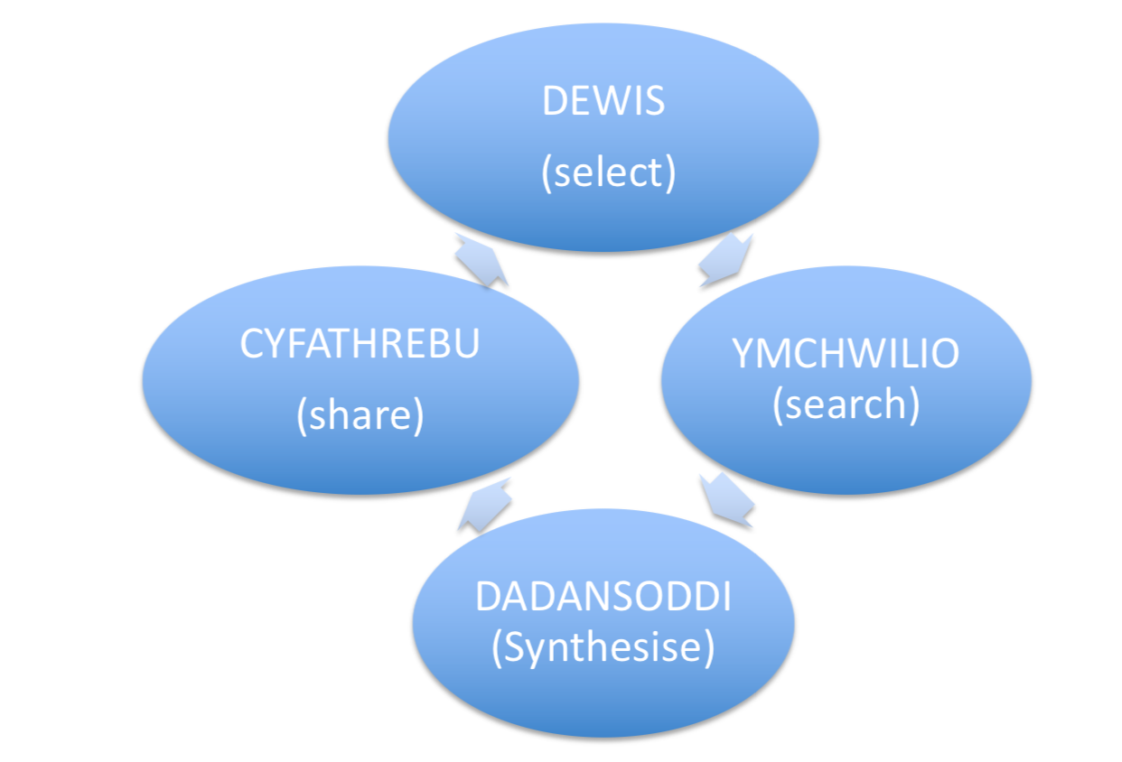
Atodiad 2
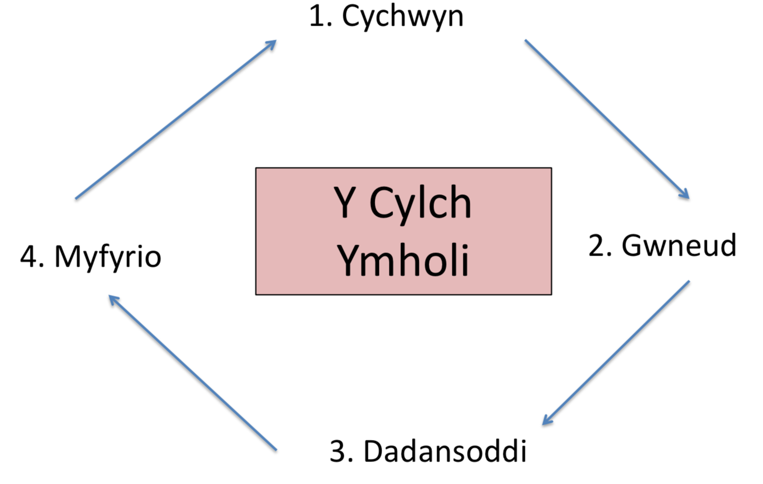

Atodiad 3

http://www.bbc.co.uk/cymru/hanes/safle/themau/iaith/08tuduriaid.shtml
http://www.bbc.co.uk/cymru/hanes/safle/ysgolion/cyfnodau/tuduriaid.shtml
http://resources.hwb.wales.gov.uk/VTC/2008-09/history/irf08-23/cym/index.html
https://www.peoplescollection.wales/sites/default/files/documents/Tudor_Homes_Tair_Tuduriaid.pdf
http://primaryhomeworkhelp.co.uk/tudors/religion.htm

Atodiad 4
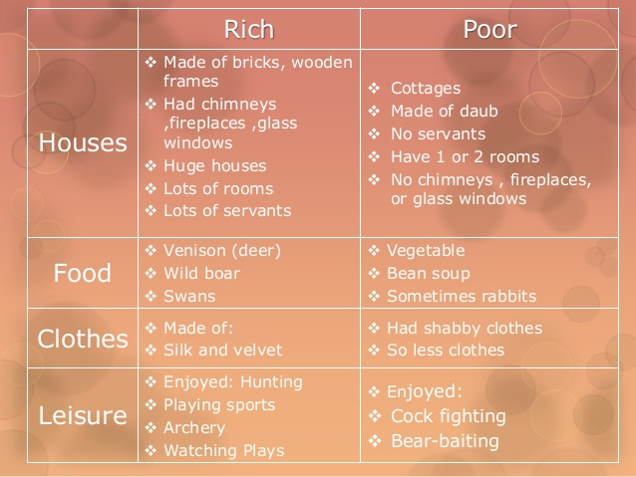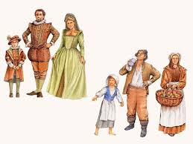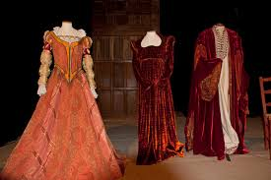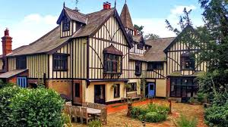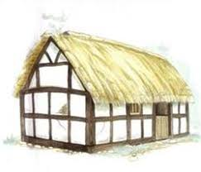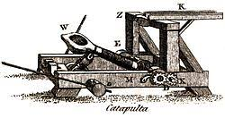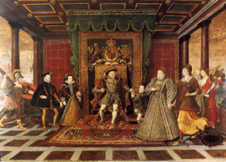

Atodiad 5
https://www.wikihow.com/Build-a-Basic-Catapult

Atodiad 6
https://www.youtube.com/watch?v=kHax38AtEuI

Rhestr Cyfeirnodi

AstraZeneca Science Teaching Trust (2013) Hot Seating. Ar gael yn: https://www.pstt-cpd.org.uk/ext/cpd/dramatic-science/hot-seating.html (Darllenwyd: 9 Mai 2019)
Castagno-Dysart, D, Matera, B, Traver, J (2019) The importance of instructional scaffolding. Ar gael yn:https://www.teachermagazine.com.au/articles/the-importance-of-instructional-scaffolding (Darllenwyd: 10 Mai 2019)
Donaldson, G. (2015) Dyfodol Llwyddianus. Ar gael yn: https://gweddill.gov.wales/docs/dcells/publications/150225-successful-futures-cy.pdf (Darllenwyd: 5 Mai 2019)
Dysgu Cymru. (2008) Hanes yng nghwricwlwm cenelaethol Cymru. Ar gael yn: https://s3-eu-west-1.amazonaws.com/hwb-live-storage/56/3e/20/0f/497e452d92ce448c1c691364/hanes-yng-cwricwlwm-cenedlaethol-cymru.pdf (Darllenwyd: 2 Mai 2019)
Educators group (2011) Importance of Visual Learning. Ar gael yn:
https://schooltutoring.com/blog/importance-of-visual-learning-2/ (Darllenwyd: 6 Mai 2019)

Estyn (2017) Good practice in the humanities. Ar gael yn: https://www.estyn.gov.wales/sites/default/files/documents/Good%20practice%20in%20the%20humanities%20FINAL%20%28PDF%29.pdf (Darllenwyd: 11 Mai 2019)

Fries- Gaither, J. (2011) Making Predictions: A Strategy for Reading and Science Learning. Ar gael yn:
https://beyondweather.ehe.osu.edu/issue/the-sun-and-earths-climate/making-predictions-a-strategy-for-reading-and-science-learning (Darllenwyd: 8 Mai 2019)

Goldsworthy, A., and Ponchaud, B., (2008) “Gemau Ymholiad Gwyddonol”. Sandbach. MHE.

Grigg, R, and Hughes, S. (2014) Teaching Primary Humanities, Routledge, 2014. ProQuest Ebook Central.

Lakin, L. (2013) Developing Independent Learning in Science. Maidenhead: OU Press.

Mewn Cymeriad (Dyddiad Anhysbys) Mewn Cymeriad. Ar gael yn: http://mewncymeriad.cymru/index.php (Darllenwyd: 4 Mai 2019)

mindmapping.com (2019) Mind mapping in education. Ar gael yn: https://www.mindmapping.com/mind-mapping-in-education.php (Darllenwyd: Mai 3 2019)

Pickford, T., Garner, W. & Jackson, E. (2013) Primary Humanities – Learning through Enquiry. London: Sage.

Prif Ysgol Manceinion (2010) What is enquiry based learning? Ar gael yn: http://www.ceebl.manchester.ac.uk/ebl/ (Darllenwyd : 2 Mai 2019)

Serret, N. and Earle, S. (2018) ASE Guide to Primary Science Education (4th Edition). Hatfield: ASE.

Stewart, W. (2005) Starkey blasts history teaching ‘catastrophe’. Ar gael yn: https://www.tes.com/news/starkey-blasts-history-teaching-catastrophe (Darllenwyd: 7 Mai 2019)

Teach thought staff (2016) The benefits of learning through field trips. Ar gael yn: https://www.teachthought.com/learning/the-benefits-of-learning-through-field-trips/ (Darllenwyd: 6 Mai 2019)
Tout, D. (2016) The teacher as a facilitator and resource person. Ar gael yn:
https://www.teachermagazine.com.au/articles/the-teacher-as-a-facilitator-and-resource-person (Darllenwyd: 10 Mai 2019)

Turner, J. et al. (2011) It’s not fair or is it?. Sandbach. MHE.

